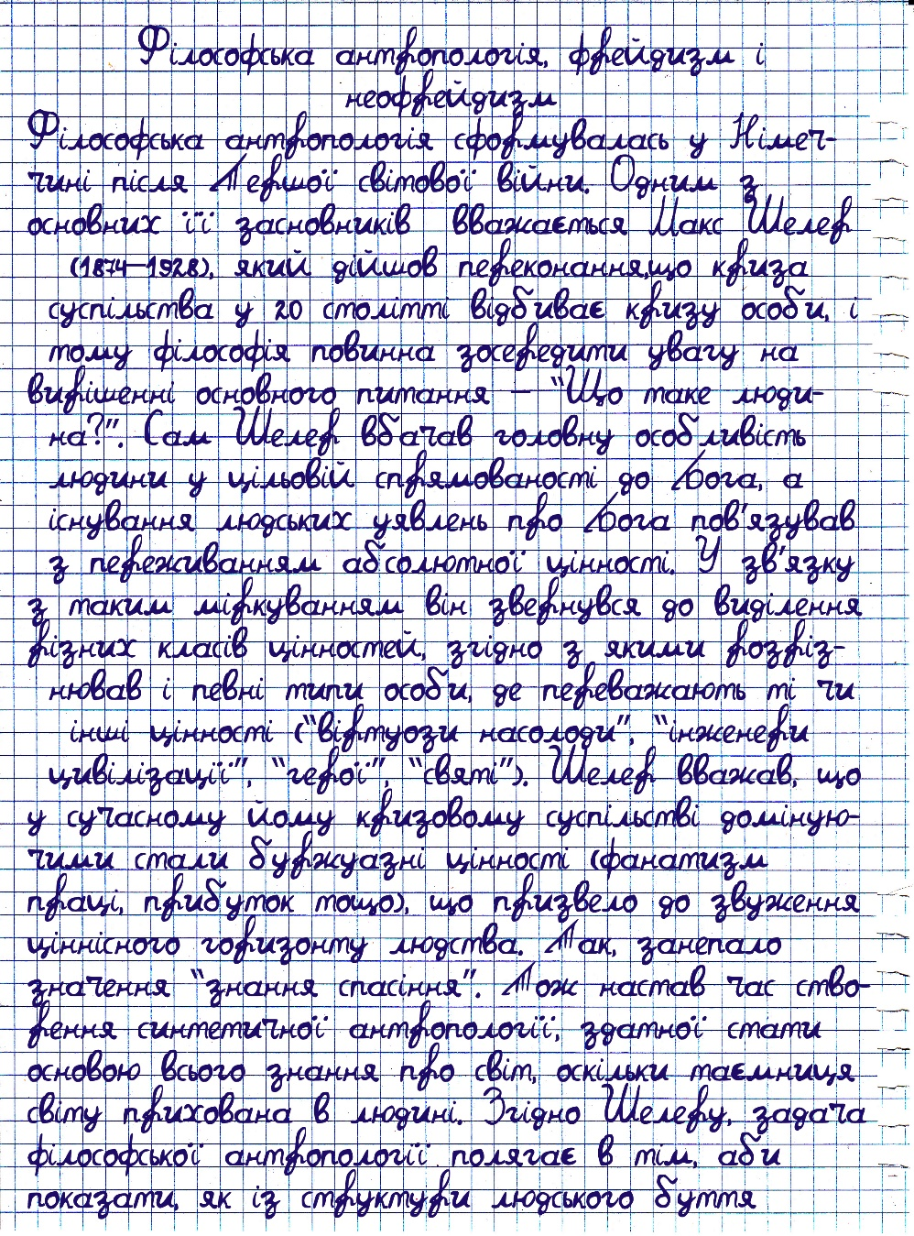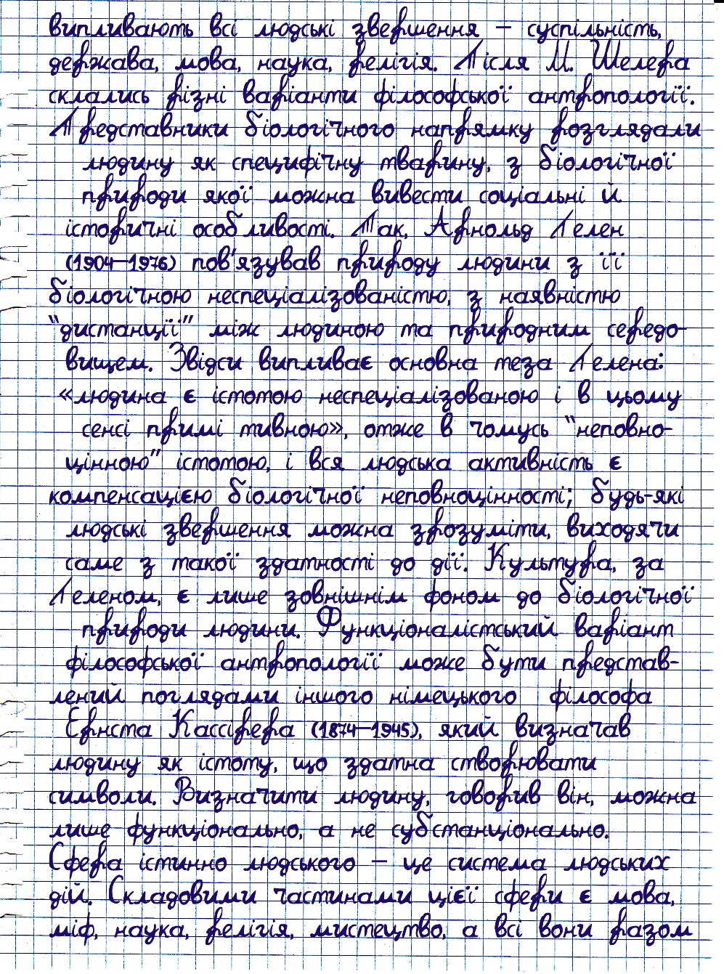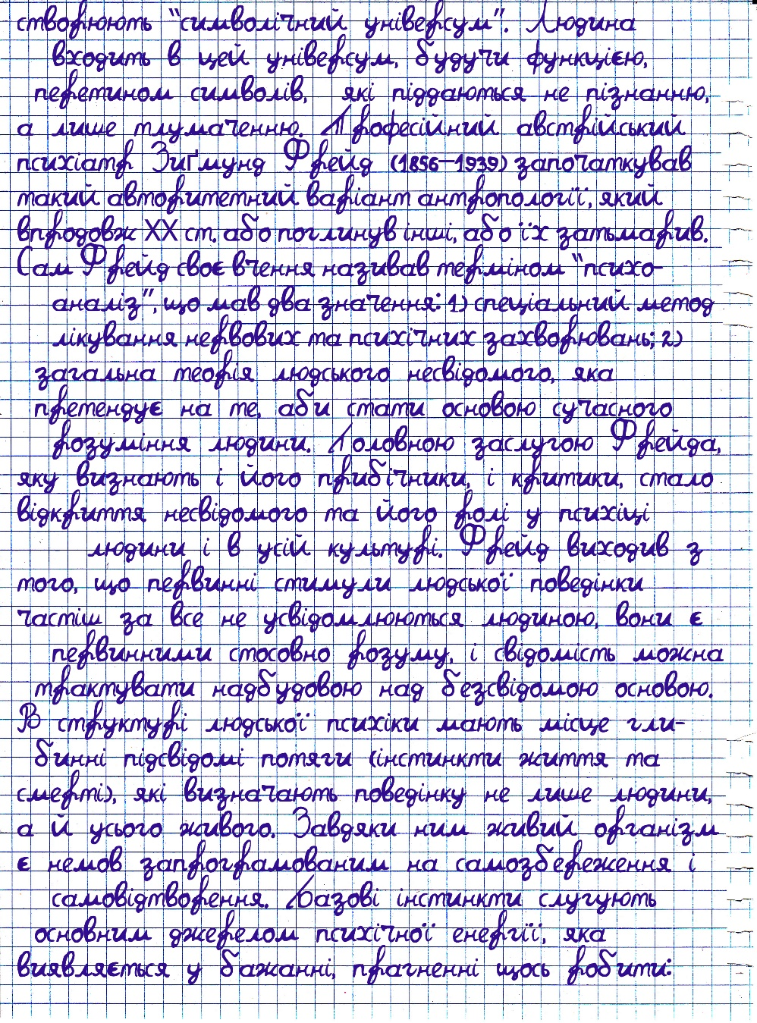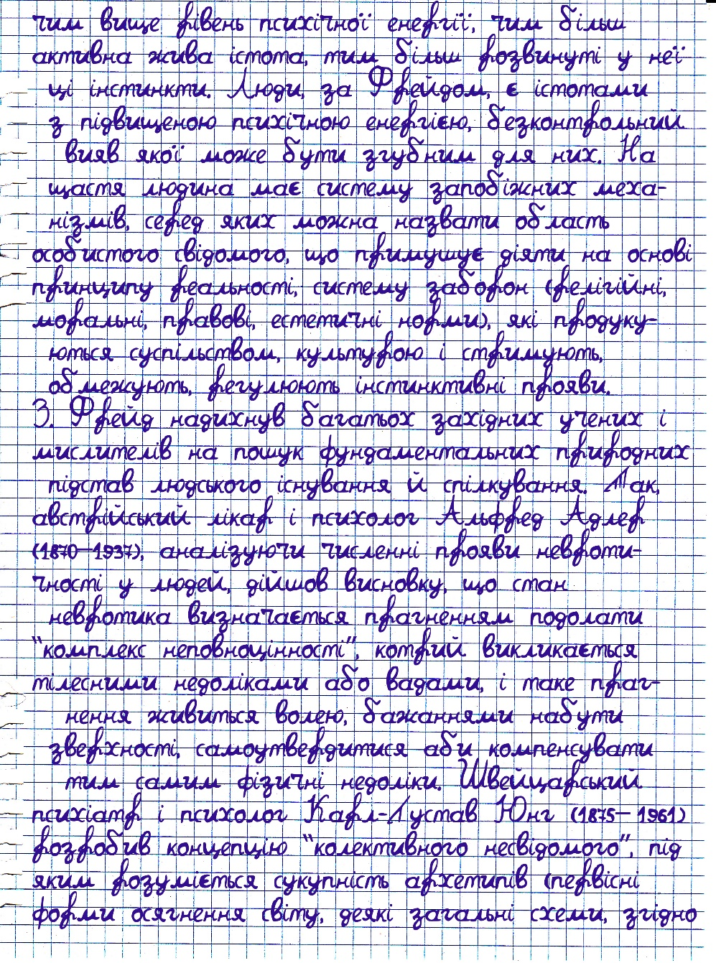

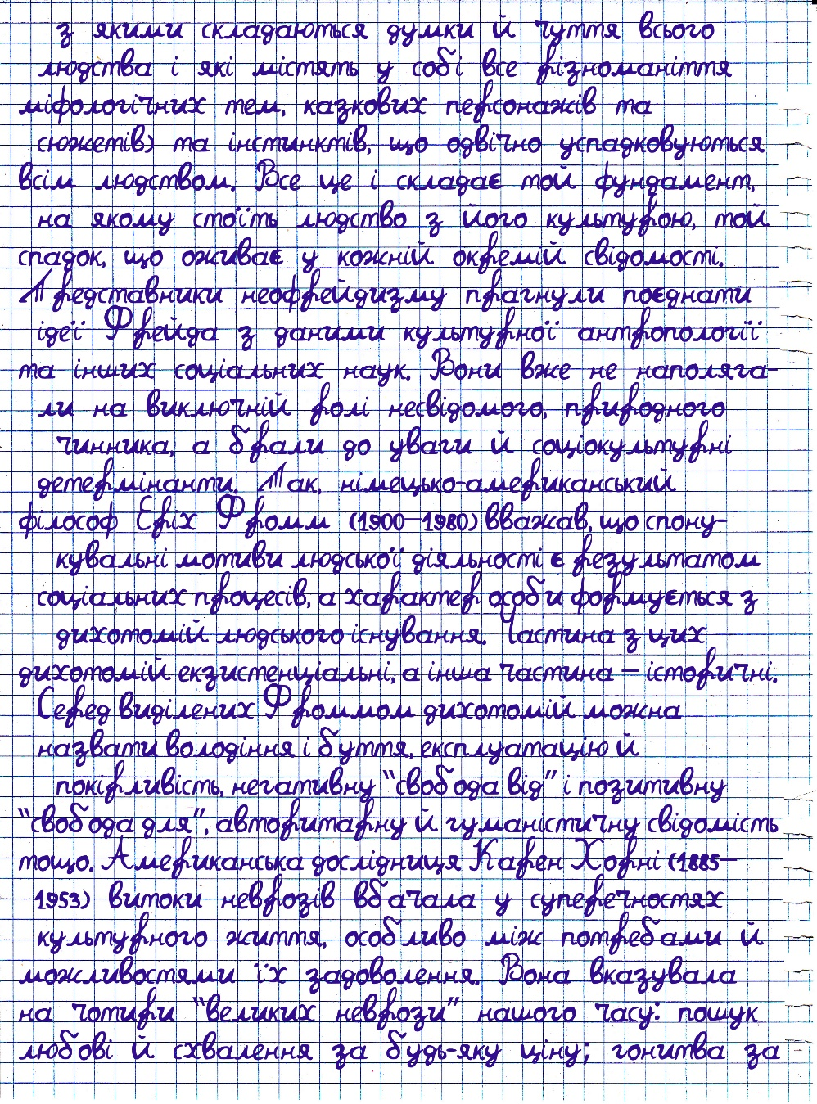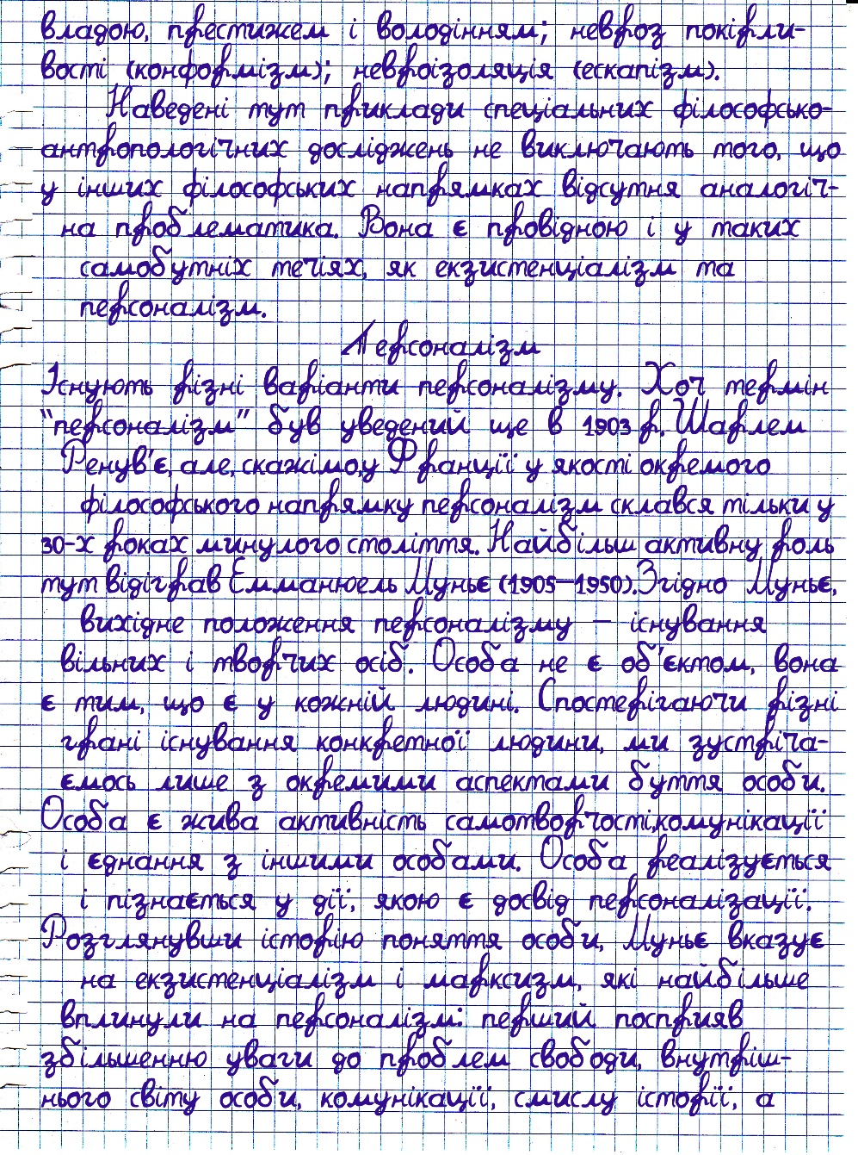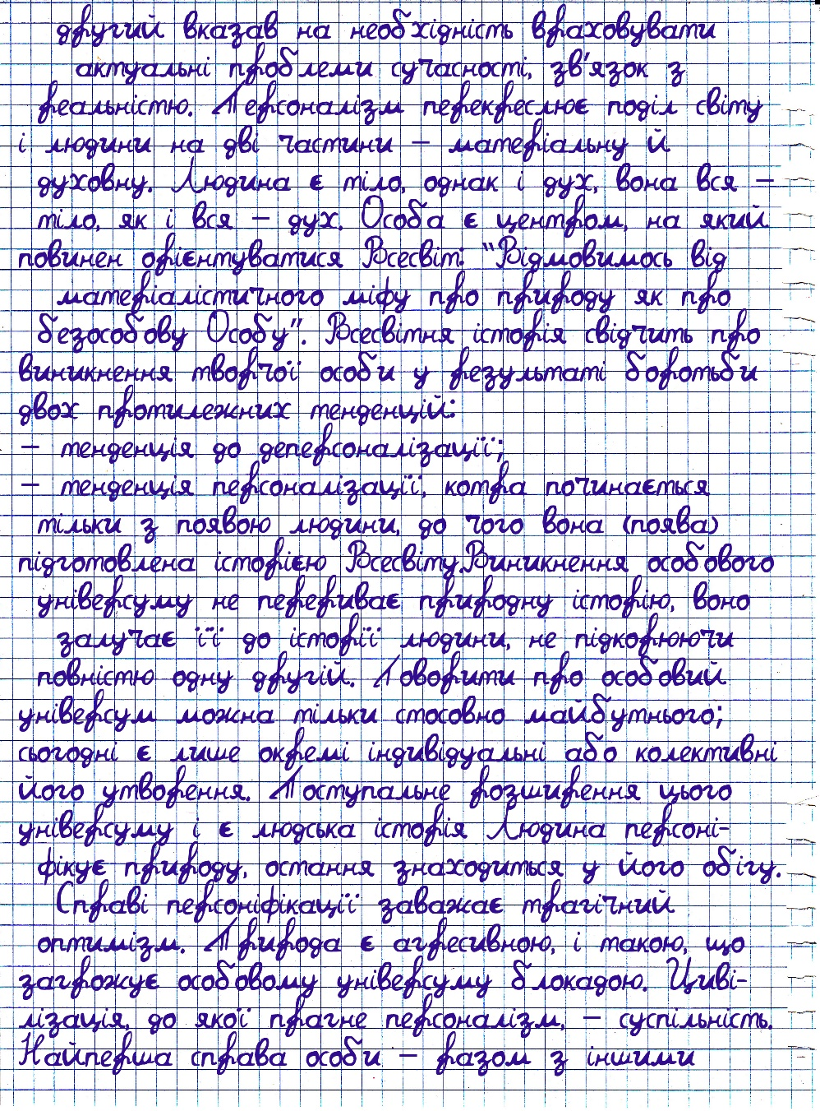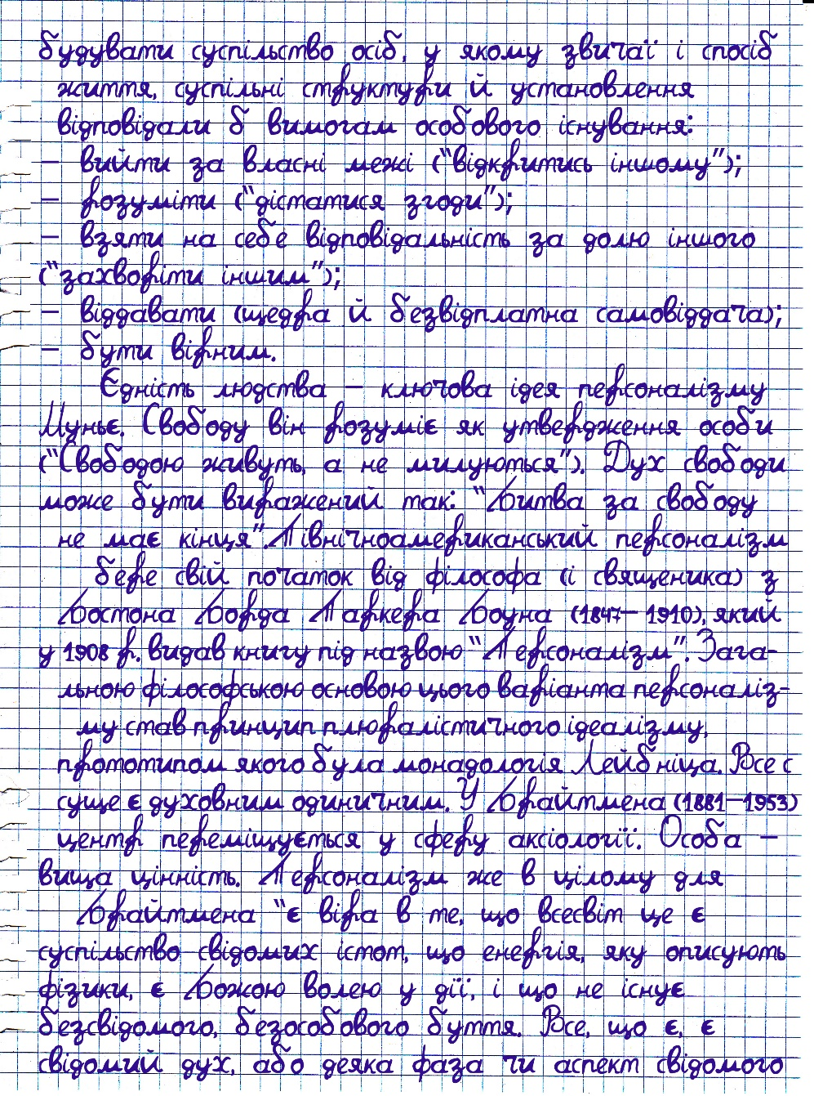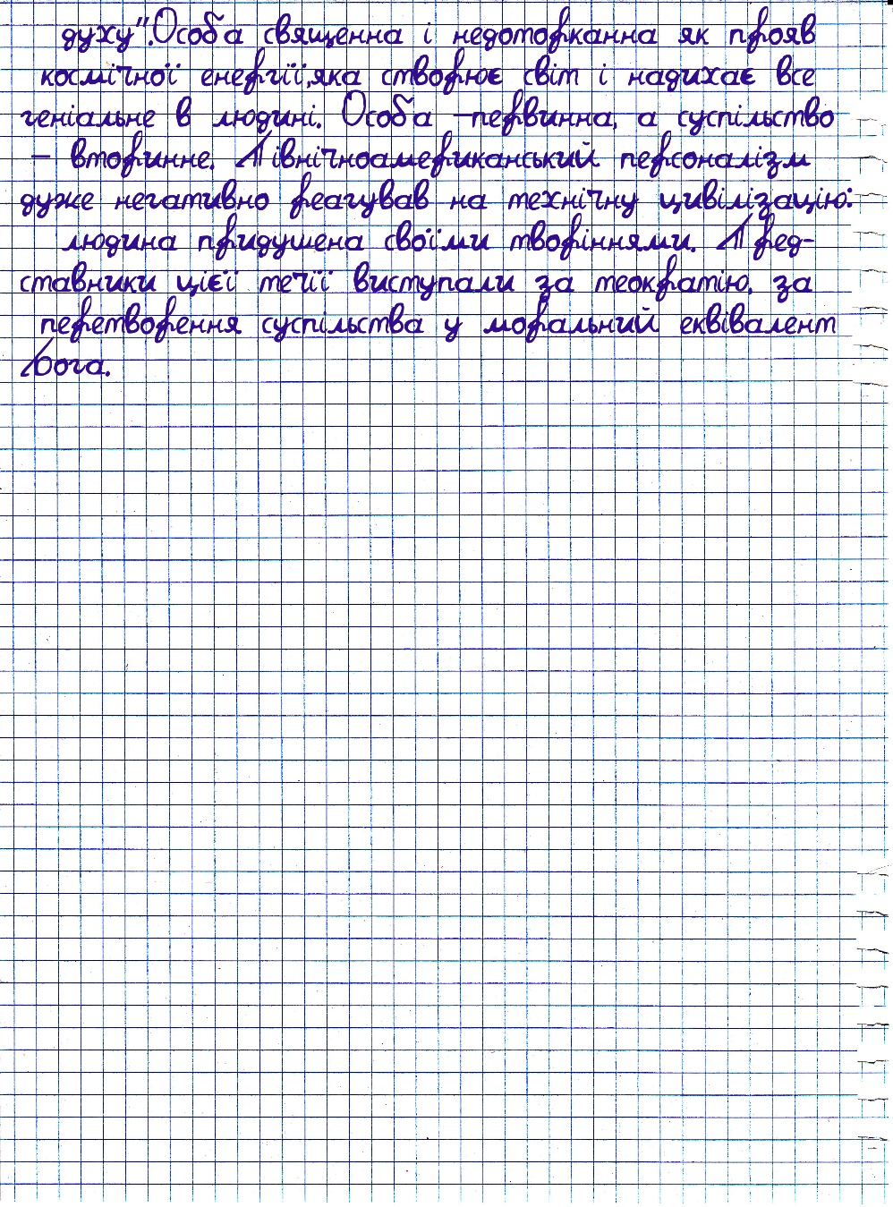

Міністерство освіти і науки України

Харківський національний університет імені В.Н. Каразіна

Факультет комп’ютерних наук

# 

**РЕФЕРАТ**

з дисципліни «Філософія»

Тема «Фрейдизм і його концептуальні положення»

Виконав студент 2 курсу

групи КС-21

Безрук Юрій Русланович

Перевірила:

Компанієць Лілія Вікторівна

Харків – 2020

# ЗМІСТ

ЗМІСТ 11

ВСТУП 12

1. Структура психіки за Фрейдом 13

2. Структура особистості 17

3. Захисні механізми поведінки 22

4. Психосексуальний розвиток та його роль у розвитку особистості 24

ВИСНОВОК 28

СПИСОК ВИКОРИСТАНОЇ ЛІТЕРАТУРИ 29

# ВСТУП

Філософія Фрейда формувалася під впливом філософії детермінізму та позитивізму дев'ятнадцятого століття, і він вважав людський організм складною енергетичною системою, черпающей енергію з споживаної їжі і витрачає її на настільки різні речі, як кровообіг, дихання, м'язові зусилля, сприйняття, мислення, пам'ять. Фрейд не бачив причин вважати, що енергія, що забезпечує дихання і травлення, володіє якимись відзнаками, крім відмінності по формі, від енергії, яка обслуговує мислення і пам'ять. Енергія повинна визначатися з точки зору здійснюваної роботи. Якщо робота представлена психічною активністю, наприклад, мисленням, то правомірно, на думку Фрейда, назвати цю форму енергії психічною енергією. У відповідності з принципом збереження енергії енергія може трансформуватися з одного стану в інше, але не може зникати в рамках тотальної космічної системи; з цього випливає, що психічна енергія може трансформуватися в фізіологічну, і навпаки. Це положення лягло в основу всієї психоаналітичної теорії Фрейда.

# 1. Структура психіки за Фрейдом

Місцем зустрічі, «містком» між енергією тіла і енергією особистості виступає несвідоме (воно (ід) і його інстинкти.

Інстинкт визначається як вроджена психологічна репрезентація внутрішнього соматичного джерела збудження. Психологічна репрезентація називається бажанням; тілесне збудження, з якого воно виникає, називається потребою. Таким чином, стан голоду може бути описано з точки зору фізіології як стан дефіциту живлення в тканинах тіла, де як психологічно воно представлено бажанням поїсти, бажання діє як мотив поведінки. Голодний шукає їжу. У зв'язку з цим інстинкти вважаються рушійними факторами особистості. Вони не тільки спонукають поведінку, і визначають його спрямованість. Іншими словами, інстинкт здійснює вибірковий контроль за поведінкою. Голодний більш чутливий до харчових стимулам, сексуально збуджений чоловік з більшою ймовірністю відреагує на еротичні стимули. До речі, можна бачити, що організм може активізуватися і зовнішньої емуляцією. Проте Фрейд вважав, що джерела збудження, що знаходяться в середовищі, менш важливі для динаміки особистості, ніж вроджені інстинкти. В цілому зовнішні стимули покладають на організм менше вимог і вимагають неї складних форм задоволення, ніж потреби. Зовнішнього стимулу можна уникнути, але від потреби втекти неможливо. Хоча Фрейд відводив зовнішньої стимуляції другі ролі, він ніколи не заперечував її значення в певних умовах. Наприклад, надмірна стимуляція в ранні роки життя, коли незріле его не здатне зв'язати величезна кількість вільної енергії

Інстинкт – це квант психічної енергії або, як це окреслив Фрейд, «міра запиту на роботу розуму». Разом узяті, інстинкти складають сумарну психічну енергію, яка є в розпорядженні особистості. Як вже сказано, ід являє резервуар цієї енергії і місце розташування інстинктів. Ід може бути уподібнений динамо-машині, яка поставляє психічну енергію для всього різноманіття дій особистості. Зрозуміло, енергія витягається з тілесних метаболічних процесів.

Інстинкт має джерело, мета, об'єкт і импетус. Джерело ми вже визначили як тілесне стан чи потреба. Мета полягає в усуненні тілесного збудження. Мета харчового інстинкту, наприклад, полягає в усуненні харчового дефіциту, що досягається, зрозуміло, актом їжі. Вся активність між появою бажання і його виконанням відноситься до об'єкту. Інакше кажучи, об'єкт – це не тільки конкретний предмет або умова, що задовольняє потреби; він також включає поведінку, спрямовану на пошук необхідного предмета або умови. Наприклад, коли чоловік голодний, він повинен зробити деякі дії для того, щоб досягти мети – насичення.

Импетус – це сила інстинкту, визначається інтенсивністю потреби. Із зростанням харчового дефіциту, аж до виникнення фізичної слабкості, відповідно зростає сила інстинкту.

Розглянемо коротко деякі з наслідків такого підходу до інстинктів. Насамперед, запропонована Фрейдом модель – це модель «напруги-редукції». Поведінка людини активується внутрішніми збудниками і активність знижується по мірі того, як відповідні дії відміняють або знижують збудження. Це означає, що мета інстинкту за характером свого регресивна, так як повертає людину до попереднього стану, станом до прояву інстинкту. Стан, в яке повертається осіб, щодо статично. Інстинкт слід також вважати консервативним, так як його мета – зберегти рівновагу організму шляхом зняття збудження. Таким чином, ми можемо змалювати інстинкт як процес, що повторюється з тією ж частотою, що і коло явищ, починаючи з виникнення збудження і завершуючи відпочинком. Цей аспект інстинкту Фрейд назвав нав'язливе повторення. Особистість змушена знову й знову повторювати неминучий цикл збудження і спокою. (Термін «нав'язливе повторення» використовується також при описі персеверативного поведінки, коли задоволення потреби не цілком адекватні. Дитина персеверирует, сося палець в стані голоду.)

Відповідно до Фрейдовой теорією інстинктів джерело і мета інстинкту залишаються постійними протягом життя, хоча фізичне дозрівання змінює або усуває джерело. З розвитком нових тілесних потреб можуть з'являтися нові інстинкти. За контрастом з постійністю джерела і цілі, об'єкт або засобу задоволення потреби можуть протягом життя істотно варіювати — що і відбувається. Ці варіації у виборі об'єкту можливі, так як психічна енергія здатна зміщуватися, вона може розряджатися різними шляхами. Отже, якщо той чи інший об'єкт недоступний – тому, що відсутній, або в силу наявності внутрішньоособистісних бар'єрів, енергія може вкладатися в інший об'єкт. Якщо він виявиться недоступним, виникне нове переміщення, і так далі, поки не буде знайдений відповідний об'єкт. Іншими словами, об'єкти можуть замінюватися, чого точно не бути з джерелом і метою інстинкту.

Фрейд припустив, що всі інстинкти можуть бути об'єднані в дві великі групи, названі «истинкты життя» і «інстинкти смерті».

Інстинкти життя служать цілям виживання індивіда і розмноження. Під цю категорію підпадають голод, спрага, секс. Форма енергії, за допомогою якої втілюються інстинкти життя, називається лібідо. Інстинкт життя, якому Фрейд приділяє найбільшу увагу, – сексуальний, і на зорі психоаналізу майже все, що робить людина, приписували дії цього всюдисущого інстинкту.

Інстинкти смерті, або, як іноді називав їх Фрейд, деструктивні інстинкти, виявляються не настільки помітно, як інстинкти життя, з цієї причини відомо про них небагато, але вони неминуче виконують свою місію. Кожна людина врешті-решт вмирає – факт, що дав початок знаменитого афоризму Фрейда: «Мета життя — смерть». Фрейд, зокрема, вважав, що у людини є бажання – зрозуміло, зазвичай несвідоме, – померти. Він не намагався визначити соматичні джерела інстинктів смерті, хоча хтось, можливо, захоче пов'язати їх з катаболическими або руйнівними процесами в організмі. Не дав він і назва енергії, за допомогою якої здійснюють свою роботу ці інстинкти.

# 2. Структура особистості

Особистість, відповідно до теорії Фрейда, складається з трьох основних систем: ід(воно), его(я) і суперего (над-я) . Хоча кожна з цих областей особистості володіє власними функціями, властивостями, компонентами, принципами дії, динамікою і механізмами, вони взаємодіють настільки тісно, що важко і навіть неможливо розплутати лінії їх впливу і зважити їх відносний внесок у людську поведінку. Поведінка майже завжди виступає як продукт взаємодії цих трьох систем; надзвичайно рідко одна з них діє без двох інших.

Ід є початкова система особистості: це матриця, в якій згодом диференціюються его і суперего. Ід включає все те психічне, що є вродженим і присутній при народженні, включаючи інстинкти. Ід – резервуар психічної енергії і забезпечує енергію для двох інших систем. Ід тісно пов'язаний з тілесними процесами, звідки черпає свою енергію. Фрейд назвав ід «справжньою психічною реальністю», оскільки вона відображає внутрішній світ суб'єктивних переживань і не знає про об'єктивної реальності.

Коли енергія наростає, ід не може цього витримувати, що переживається як дискомфортне стан напруги. Отже, коли рівень напруги організму підвищується – небудь внаслідок зовнішньої стимуляції, або внаслідок внутрішнього збудження – ід діє таким чином, щоб негайно зняти напругу і повернути організм на зручний постійний і низький енергетичний рівень. Принцип редукції напруги, на основі якого діє ід, називається принципом задоволення.

Для того щоб виконати своє завдання – уникнути болю, отримати задоволення, – ід володіє двома процесами. Це рефлекторна дія і первинний процес. Рефлекторні дії являють собою вроджені автоматичні реакції типу чхання і мигання; вони зазвичай відразу знімають напругу. Організм забезпечений рядом таких рефлексів для того, щоб справлятися з відносно простими формами порушення. Первинний процес передбачає більш складну реакцію. Він намагається вивільнити енергію через створення образу об'єкта, в зв'язку з чим енергія переміститься. Наприклад, первинний процес дасть голодному людині ментальний образ їжі. Галлюцинаторно переживання, в якому бажаний об'єкт представлений як образ пам'яті, називається виконання бажання. Кращим прикладом первинного процесу у здорової людини є сновидіння, яке, за Фрейдом, завжди є виконання або спробу виконання бажання. Галюцинації і бачення психотиков – також приклади первинного процесу. Яскраво забарвлене дією первинного процесу аутистичне мислення. Ці виконують бажання ментальні образи є єдиною реальністю, відомої ід.

Очевидно, що сам по собі первинний процес не здатний зняти напругу. Голодний не може з'їсти образ їжі. Отже, розвивається новий, вторинний психічний процес, і з його появою починає оформлятися друга система особистості – его.

Его з'являється у зв'язку з тим, що потреби організму вимагають відповідних взаємодій зі світом об'єктивної реальності. Голодна людина повинен шукати, знайти і з'їсти їжу, перш ніж буде знижена напруга голоду. Це означає, що людина має навчитися розрізняти образ їжі, існуючий в пам'яті, і актуальну перцепцію їжі, існуючої в зовнішньому світі. Коли ця диференціація здійснена, необхідно перетворити образ в перцепцію, що здійснюється як визначення місцезнаходження їжі в середовищі. Іншими словами, людина співвідносить існуючий в пам'яті образ їжі з видом або запахом їжі, що приходять через органи почуттів. Основна відмінність між ід і его полягає в тому, що ід знає тільки суб'єктивну реальність, в той час як его розрізняє внутрішній і зовнішній.

Кажуть, що его підпорядковується принципу реальності і діє за допомогою вторинного процесу. Мета принципу реальності – запобігти розрядку напруги до тих пір, поки не буде виявлений об'єкт, відповідний для задоволення. Принцип реальності тимчасово припиняє дію принципу задоволення, хоча при виявленні потрібного об'єкта і зниженні напруги «обслуговується» саме принцип задоволення. Принцип реальності пов'язаний з питанням про істинність або хибність досвіду – тобто володіє він зовнішнім існуванням, – в той час як принцип задоволення зацікавлений лише в тому, чи приносить досвід страждання або навпаки.

Вторинний процес – це реалістичне мислення. За допомогою вторинного процесу его формулює план задоволення потреб, а потім піддає його перевірці, як правило, певною дією, – щоб з'ясувати, чи спрацьовує він. Голодна людина думає про те, де можна знайти їжу, а потім починає саме там її шукати. Це називається перевірка реальністю. Щоб задовільно грати свою роль, его контролює всі когнітивні та інтелектуальні функції; ці вищі ментальні процеси обслуговують вторинний процес.

Його називають виконавчим органом особистості, так як воно відкриває двері дії, відбирає з середовища те, чому дія повинна відповідати, вирішує, які інстинкти і яким чином повинні бути задоволені. Здійснюючи ці надзвичайно важливі виконавські функції, его змушений намагатися інтегрувати часто суперечливі команди, що виходять від ід, суперего та зовнішнього світу. Це непросте завдання, часто тримає його в напрузі.

Однак слід мати на увазі, що его – це організована частина ід – є для того, щоб слідувати цілям ід і не фрустрировать їх і що його сила черпається з ід. Его не має існуванням, окремим від ід в абсолютному сенсі завжди залежне від нього. Його головна роль бути посередником між інстинктивними потребами організму і умовами середовища; його вища мета – підтримувати життя організму і побачити, що вид відтворюється.

Третя і остання розвивається система особистості – суперего. Це внутрішня репрезентація традиційних цінностей і ідеалів суспільства в тому вигляді, в якому вони інтерпретуються для дитини батьками і насильно прищеплюються допомогою нагород і покарань, застосовуваних до дитини. Суперего – це моральна сила особистості, воно являє собою скоріше ідеал, ніж реальність, і служить скоріше для вдосконалення, ніж для задоволення. Його основне завдання – оцінити правильність або неправильність чогось, виходячи з моральних стандартів, санкціонованих суспільством.

Суперего як супроводжуючий людини интернализированный моральний арбітр розвивається у відповідь на нагороди і покарання, які виходять від батьків. Щоб отримувати нагороди і уникати покарань, дитина вчиться будувати свою поведінку у відповідності з вимогами батьків. Те, що вважають неправильним і за що карають дитину, инкорпорируется в совість — одну з підсистем суперего. Те, що вони схвалюють і за що нагороджують дитину, включається в його его-ідеал – іншу підсистему суперего. Механізм обох процесів називається интроеция. Дитина приймає, або интроецирует, моральні норми батьків. Совість карає людину, змушуючи відчувати провину, его-ідеал нагороджує його, наповнюючи гордістю. З формуванням суперего на місце батьківського контролю встає самоконтроль.

Основні функції самоконтролю: 1) перешкоджати імпульсам ід, зокрема, імпульсам сексуального і агресивного плану, бо прояви їх засуджуються суспільством; 2) «умовити» его змінити реалістичні цілі на моральні і 3) боротися за досконалість. Таким чином, суперего знаходиться в опозиції до ід і его і намагається будувати світ за своїм образом. Однак суперего подібно ід у своїй ірраціональності і подібно его в прагненні контролювати інстинкти . На відміну від его, суперего не просто відстрочує задоволення інстинктивних потреб, воно їх постійно блокує.

На закінчення цього короткого розгляду слід сказати, що ід, его і суперего не слід розглядати як якісь чоловічків, які керують нашою особистістю. Це не більш ніж найменування для різних психічних процесів, що підкоряються системним принципам. У звичайних обставинах ці принципи не суперечать один одному і не перекреслюють один одного. Навпаки, вони працюють як єдина команда під керівництвом его. Особистість в нормі функціонує як єдине ціле, а не як щось тричастинну. В дуже загальному сенсі ід може розглядатися як біологічна складова особистості, его – як психологічна складова, суперего – як соціальна складова

# 3. Захисні механізми поведінки

Динаміка особистості багато в чому визначається необхідністю задоволення потреб через взаємодію з об'єктами зовнішнього світу. Середовище забезпечує голодний організм їжею, спраглого – водою. Крім цієї ролі джерела забезпечення – зовнішній світ грає і іншу роль в долі особистості. У ньому є небезпеки: він може не тільки задовольняти, а й погрожувати. Навколишнє середовище володіє владою заподіювати біль і збільшувати напругу, так само як приносити задоволення і знижувати напругу. Вона – джерело і занепокоєння, і спокою.

Звичайна реакція індивіда на зовнішні загрози болю і руйнування, з якими він не готовий впоратися, – страх. Его, пригнічений надмірною стимуляцією, непідвладний контролю, наповнюється тривогою. Під тиском надмірної тривоги его інколи, щоб знизити її, змушене приймати надзвичайні заходи. Ці заходи називаються захисними механізмами. Найважливіші механізми захисту – витиснення, проекція, формування реакції, фіксація і регресія. Всі механізми захисту мають дві загальні характеристики: 1) вони відкидають, фальсифікують або спотворюють реальність; 2) вони діють несвідомо, так що людина не підозрює про їх існування.

Витіснення. Це одне з найбільш ранніх понять психоаналізу. Перш ніж Фрейд прийшов до формулювання своєї теорії в термінах ід, его та суперего, він розділив психічне на три області – свідоме, предсознательное і несвідоме. Предсознательное містить психічний матеріал, який при необхідності може стати свідомим. Матеріал же несвідомого, на думку Фрейда, щодо недоступний свідомості; він вважається витісненим.

Коли Фрейд переглянув свою теорію особистості, поняття витіснення збереглося для позначення одного із захисних механізмів его. Він приписав витіснення его, а вытесненное — ід. Вважається, що витіснення виникає тоді, коли об'єкт-вибір, спонукає співставну тривогу, виганяється зі свідомості допомогою антикатексиса. Наприклад, до свідомості не допускається болісний спогад, або ж людина не може бачити чогось, ясно видимого, тому що витісняється перцепція цього предмета. Витіснення може втручатися і нормальне функціонування тіла. Імпотенція можлива з-за боязні сексуальних імпульсів, артрит може розвинутися через витіснення почуття ворожості.

Витіснення може прокладати собі шлях через антикатексисы або знаходити вираз у формі зміщення. Якщо зсув успішно запобігає повернення тривоги, воно повинно знайти відповідну символічну форму. Син, витіснив ворожі почуття по відношенню до батька, може виражати ворожі почуття стосовно інших символів авторитарності.

Проекція. Зазвичай его справляється з реальною тривогою легше, ніж з невротичної або моральною. Отже, якщо джерело тривоги може бути приписаний зовнішнього світу, а не власним примітивним імпульсам або погрозам з боку совісті, людина швидше досягне полегшення тривожного стану. Цей механізм, за допомогою якого невротична або моральна тривога звертаються в об'єктивний страх, називається проекцією. Це перетворення відбувається просто, бо початковим джерелом як невротичної, так і моральної тривоги є страх покарання з боку зовнішнього агента.

Формування реакції. Цей захисний механізм являє заміщення у свідомості продукує тривогу імпульсу або почуття його протилежністю. Наприклад, ненависть замінюється любов'ю. Часто виникає питання, як можна відрізнити формування реакції від щирого вираження імпульсу або почуття. Наприклад, як можна відрізнити реактивну любов від справжньої? Як правило, реактивне освіту зазначено екстравагантністю, зовнішньої помітністю – людина дуже протестує – і компульсивностью. Іноді формування реакції успішно задовольняє початковий імпульс, для захисту від якого призначено, наприклад, коли мати «душить» дитину своєю любов'ю і увагою.

# 4. Психосексуальний розвиток та його роль у розвитку особистості

Протягом перших п'яти років життя дитина проходить ряд динамічно диференційованих стадій, слідом за чим настає п'яти-шестирічний період – латентний період – коли динаміка більш або менш стабілізується. З настанням підліткового періоду динаміка знову посилюється і потім поступово, по мірі переходу до дорослості, спадає. За Фрейдом, перші п'ять років життя дитини відіграють вирішальну роль у формуванні особистості.

Кожна стадія розвитку протягом перших п'яти років життя визначається особливостями реагування певних тілесних зон. На першій стадії, що триває близько року, найважливішою областю динамічної активності є рот.

За оральної стадією слід розвиток катексиса і антикатексиса у зв'язку з функціями виділення, що позначається як анальна стадія. Вона продовжується протягом другого року, за чим слід фалічна стадія, коли провідними ерогенними зонами стають статеві органи. Ці стадії – оральна, анальна і фалічна – називаються прегенитальными. Потім дитина потрапляє в тривалий латентний період – так звані спокійні з динамічної точки зору роки. В цей час імпульси в основному витіснені і утримуються в цьому стані. Динамічне відродження в підлітковому віці активізує прегенитальные імпульси; якщо его успішно зміщує і сублімує їх, людина переходить на фінальну стадію дозрівання — генітальну.

Оральна стадія. Їжа — основне джерело задоволень, пов'язаних з ротовою порожниною. Їжа передбачає тактильну стимуляцію губ і ротової порожнини, ковтання або, якщо їжа неприємна, спльовуванні. Завдяки наявності зубів рот використовується для кусання і жування. Ці два способи оральної активності, прийняття їжі і кусання, є прототипом багатьох з'являються пізніше характерних рис. Задоволення від орального прийняття може бути зміщений на інші способи прийняття, наприклад, людина може отримувати задоволення від оволодіння знаннями або володіння власністю. Приміром, довірлива людина – це той, хто фіксований на оральному инкорпоративном рівні особистості: така людина проковтне майже все, що йому кажуть. Кусання або оральна агресія може, змістившись, знайти форму сарказму і любові до суперечок. За допомогою зміщень і сублімацій різного роду, а також захисту від примітивних оральних імпульсів ці прототипические моделі створюють основу для широкої системи інтересів, відносин, характерних рис.

Анальна стадія. Коли їжа переварена, відходи збираються в нижній частині кишкового тракту і рефлекторно виділяються, коли тиск на анальні сфінктери досягає певного рівня. Виверження фекалій усуває джерело дискомфорту і викликає відчуття полегшення. Коли дитину навчають правилам туалету, що зазвичай починається на другому році життя, він проходить перший і дуже важливий етап зовнішньої регуляції інстинктивних імпульсів. Йому доводиться віддаляти задоволення від розрядки анального напруги. В залежності від того, який конкретно метод використовує мати при навчанні правилами туалету, і її ставлення до процесу дефекації це навчання може мати далекосяжні наслідки в плані формування специфічних рис та цінностей. Якщо методи матері жорсткі і репресивні, дитина може стримувати фекалії і страждати запорами. Якщо така реакція поширюється на інші види поведінки, у дитини може розвинутися «стриманий» характер. Він стане впертий і скупий. Або ж внаслідок репресивних заходів дитина може виявляти своє обурення, вивергаючи фекалії в самі невідповідні моменти. Це – прототип всіх видів нестриманості: жорстокості, безпричинної деструктивності, норову, безладності; ми згадали лише деякі.

З іншого боку, якщо мати відноситься до тих людей, хто просить дитину спорожнитися і по-особливому нагороджує його за це, у дитини з'являється уявлення про надзвичайну важливість діяльності з виробництва фекалій. Ця ідея може стати основою креативності та продуктивності. Про багатьох інших рисах характеру теж можна сказати, що їх коріння – в анальній стадії.

Фалічна стадія. На цій стадії особистісного розвитку в центрі виявляються сексуальні і агресивні почуття, пов'язані з функціонуванням генітальних органів. Задоволення від мастурбації і фантазій, що супроводжують дитячу еротичну активність, направляє цю стадію в бік едіпового комплексу. Виявлення едіпового комплексу Фрейд вважав одним з найважливіших своїх відкриттів. Едипів комплекс отримав назву по імені фіванського царя, що вбив свого батька і одружився на матері.

Строго кажучи, едипів комплекс складається в сексуальному катектировании батька протилежної статі й ворожому катектировании батька своєї статі. Хлопчик хоче володіти своєю матір'ю і усунути батька, дівчинка – володіти батьком і усунути матір. Ці почуття виявляються в дитячих фантазіях під час мастурбації, в чергуванні сповнених любові і ворожих дій щодо батьків. Поведінка дитини трьох-п'яти років значною мірою зазначено проявами едіпового комплексу, і він, незважаючи на те, що після п'яти років модифікується і витісняється, залишається важливою силою, що діє в особистості протягом життя. Ставлення до протилежної статі і авторитарним фігур, наприклад, багато в чому обумовлені едіповим комплексом. Історія і доля едіпового комплексу у чоловіків і жінок різні.

Генітальна стадія. Катексисы прегенитальных періодів за характером є нарциссическими. Це означає, що індивід отримує задоволення, стимулюючи власне тіло або маніпулюючи ним, а інші люди катектируются лише остільки, оскільки допомагають забезпечити додаткові форми тілесного задоволення. У підлітковому періоді частина цієї самозакоханості, або нарцисизму, переходить в особливий об'єкт-вибір. Підліток починає любити інших з альтруїстичних мотивів, а не просто за егоїстичним або нарцисовим причин. Починають проявлятися сексуальна атракція, соціалізація, групова активність, професійне визначення, підготовка до шлюбу і сімейного життя. До кінця підліткового періоду ці соціалізовані, альтруїстичні катексисы добре стабілізуються у формі звичних зсувів, сублімацій та ідентифікацій. З такої, що шукає задоволень нарцисичного дитини перетворюється в орієнтованого на реальність соціалізованого дорослого. Однак не слід думати, що прегенитальные імпульси заміщуються генітальними. Швидше, катексисы оральної, анальної і фалічної стадій змішуються і синтезуються з генітальними імпульсами. Найважливіша біологічна функція генітальної стадії відтворення; психологічний аспект пов'язаний з певним ступенем стабільності і безпеки.

Незважаючи на те, що Фрейд виділив чотири стадії особистісного розвитку, він не припускав наявності різких переходів від однієї до іншої. Кінцева організація особистості пов'язана з тим, що привнесено усіма чотирма стадіями.

# ВИСНОВОК

Фрейдизм як соціальну і філософсько-антропологічну доктрину слід відрізняти від психоаналізу як конкретного методу вивчення несвідомих психічних процесів, принципам якого Фрейд надає універсальне значення. Фрейдизм з самого початку свого існування не являло собою чогось єдиного, двоїсте ставлення самого Фрейда до несвідомого, в якому він бачив джерело одночасно як творчих, так і руйнівних тенденцій, зумовило можливість різного, іноді прямо протилежного тлумачення принципів його вчення. Вже серед найближчих учнів Фрейда в 1910-х роках виник спір про те, що слід вважати основним рушійним чинником психіки. Якщо у Фрейда таким визнається енергія несвідомих психосексуальних потягів, то в А. Адлера і в заснованій ним індивідуальної психології цю роль відіграє комплекс неповноцінності і прагнення до самоствердження, у школі аналітичної психології К. Р. Юнга першоосновою вважається колективне несвідоме та його архетипи.

Широке поширення Фрейдизму почалося після 1-й світової війни 1914-18 і було пов'язане як з загальною кризою суспільства і культури, так і з кризою ряду традиційних напрямків психологічної науки. При цьому різні напрямки фрейдизму прагнули заповнити відсутнє у Фрейда філософське і методологічне обґрунтування положень його вчення. В кінці 1930-х роках виник неофрейдизм, який прагне перетворити фрейдизм в соціологічну і культурологічну доктрину, пориваючи при цьому з концепцією несвідомого і з біологічними передумовами вчення Фрейда. Вплив фрейдизму особливо проявилося в соціальній психології, етнографії, літературознавстві і художньої критики.

# СПИСОК ВИКОРИСТАНОЇ ЛІТЕРАТУРИ

1. Михайлов Ф. Т., Царегородцев Р. В. За порогом свідомості. М., 1991.
2. Лейбін В. М. Психоаналіз і філософія неофрейдизма. М., 1987.
3. Руткевич А. М. Від Фрейда до Гайдеґґера. М,. Політвидав, 1995
4. Хол К., Ліндсей Р. Концепції особистості. – М, 2000